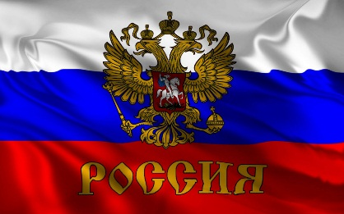

Дни воинской славы и памятные даты России

в ноябре 2015 года

4 ноября — День народного единства. В 1612 году народное ополчение под командованием князя Дмитрия Пожарского освободило Москву от иноземных захватчиков.
6 ноября — памятная дата военной истории Отечества. В этот день в 1943 году советские войска освободили Киев от немецко-фашистских захватчиков.
7 ноября — День памяти о погибших в годы Гражданской войны в России. В этот день в 1917 году началась Октябрьская социалистическая революция.
11 ноября — памятная дата мировой военной истории. В этот день в 1918 году окончилась Первая мировая война.
16 ноября — памятная дата военной истории России. В этот день в 1805 году русские войска под командованием князя Петра Ивановича Багратиона противостояли многократно превосходящим силам французов при Шёнграбене.
19 ноября — начало контрнаступления советских войск под Сталинградом (1942 год). День ракетных войск и артиллерии.
26 ноября — памятная дата военной истории России. В этот день в 1904 году русские войска в ходе обороны крепости Порт-Артур отразили штурм японских войск.
29 ноября — памятная дата военной истории России. В этот день в 1941 году советские войска Южного фронта освободили Ростов-на-Дону.

